Приложение № 4
к методическим материалам
по благоустройству дворовых территорий
многоквартирных домов

Определение стоимости благоустройства дворовой территории,
калькулятор определения стоимости
благоустройства дворовой территории,
расчет суммы финансового участия собственников

1. Определение стоимости благоустройства дворовой территории.

Смета на благоустройство дворовой территории (далее – смета) определяется по Территориальной сметно-нормативной базе Красноярского края и Федеральной сметно-нормативной базе, с перерасчетом в текущие цены в соответствии с информационно-справочными материалами «Территориальные индексы пересчета сметной стоимости строительно-монтажных и пусконаладочных работ, затрат на перевозку грузов к базисному уровню цен ФЕР и ТСН-2001 Красноярского края», которые ежеквартально подлежат обновлению.
Смета формируется заказчиком работ по благоустройству (далее - заказчик). Для дворовой территории, образованной земельным участком, который находится в общедолевой собственности жителей многоквартирного дома, заказчиком выступает управляющая организация, товарищество собственников жилья, жилищный кооператив или иной специализированный потребительский кооператив (далее - управляющие организации, ТСЖ) либо администрация муниципального образования (данное решение принимается собственниками на общем собрании собственников помещений многоквартирного дома).
Если дворовая территория образована двумя и более многоквартирными домами и у каждого из них свой земельный участок, то смета формируется для каждого многоквартирного дома отдельно.
На основании опыта реализации федерального проекта «Формирование комфортной городской среды» в 2018-2019 годы сформирован основной набор работ, необходимый для благоустройства дворовых территорий
по минимальному и дополнительному перечням.
Минимальный перечень:
- Демонтажные работы (разборка бортовых камней, демонтаж асфальтобетонного покрытия);
- Устройство асфальтобетонного покрытия (устройство подстилающих слоев толщиной 15 см, устройство асфальтобетонного покрытия толщиной
8 см);
- Устройство бортовых камней;
- Устройство малых архитектурных форм (скамейки и урны);
- Устройство освещения на фасаде многоквартирного дома;

Дополнительный перечень:
- Устройство подстилающих слоев из песка толщиной 15 см (с учетом дренажного слоя из щебня);
- Устройство детского и спортивного оборудования.
С учетом зон сметного ценообразования для городов и поселений, на основании сборников территориальных единичных расценок (Раздел «Строительные работы»: сборник № 1 «Земляные работы», сборник № 7 «Бетонные и железобетонные конструкции», сборник № 27 «Автомобильные дороги»; раздел «Монтаж оборудования»: сборник № 8 «Электротехнические установки»), федеральных единичных расценок (Раздел «Перевозки»: сборник № 3 «Перевозка грузов автомобильным транспортом») и информационно-справочных материалов «Территориальные индексы пересчета сметной стоимости строительно-монтажных и пусконаладочных работ, затрат на перевозку грузов к базисному уровню цен ФЕР и ТСН-2001 Красноярского края на II квартал 2019 года» произведен расчет стоимости благоустройства дворовой территории по минимальному и дополнительному перечням для многоквартирного дома со следующими параметрами:
2-х этажный 16-ти квартирный (таблица 1.1).

Важно!!! При формировании смет на выполнение работ
по благоустройству дворовых территорий, которые планируется благоустроить в 2020 году, рекомендуем применять Территориальную сметно-нормативную базу Красноярского края и Федеральную сметно-нормативную базу, с перерасчетом в текущие цены (индекс перевода) 3 квартал 2019
в соответствии с информационно-справочными материалами «Территориальные индексы пересчета сметной стоимости строительно-монтажных и пусконаладочных работ, затрат на перевозку грузов к базисному уровню цен ФЕР и ТСН-2001 Красноярского края»

2. Калькулятор определения стоимости благоустройства
дворовой территории.

Для практического применения в отсутствие специальных квалификаций и программных продуктов разработан калькулятор расчета стоимости благоустройства дворовой территории (далее – калькулятор) по зонам сметного ценообразования – территориям Красноярского края в формате Exsel (прилагается).
Для расчета по калькулятору необходимы следующие значения (исходные данные) благоустройства дворовой территории:
минимальный перечень:
- протяженность бортового камня, который необходимо демонтировать;
- площадь разборки асфальтобетонного покрытия;
- площадь асфальтирования, протяженность укладки бордюрного камня для ремонта тротуара, дворового проезда, ремонта дороги, образующей проезд к территории, прилегающей к многоквартирному дому;
- количество урн;
- количество скамеек;
- количество светильников;
- протяженность кабеля для монтажа светильников;
- масса материалов, которые необходимо доставить в муниципальное образование;
дополнительный перечень:
- площадь песчаного основания под детское/спортивное оборудование;
- количество детского/спортивного оборудования, указанного в калькуляторе;
- масса малых архитектурных форм, которые необходимо доставить в муниципальное образование.
Применив значения для своей дворовой территории, определите ориентировочную стоимость благоустройства по минимальному
и дополнительному перечням.
При расчете стоимости благоустройства дворовых территорий
по минимальному и дополнительному перечням в Калькуляторе применялись малые архитектурные формы согласно таблице 5 «Спецификация малых архитектурных форм» (производитель: ООО «Мастер», г. Красноярск).
После проведенного анализа цен разных производителей малых архитектурных, получен диапазон цен на малые архитектурные формы:
Урна: 3 340,0 руб. – 5 500,0 руб.
Лавочки 4 960,0 руб. – 10 500,0 руб.
Скамья: 7 400,0руб. – 15 000,0 руб.
ВАЖНО!!! Для благоустройства дворовых территорий
по минимальному перечню стоимость малых архитектурных форм (без учета доставки и установки) не должна превышать вышеуказанный диапазон цен.
Стоимость малых архитектурных форм для благоустройства детских
и спортивных площадок может меняться в зависимости от производителя, выбранных видов и конфигурации малых архитектурных форм.

3. Расчет суммы финансового участия собственников.
При выполнении работ по минимальному перечню заинтересованные лица (собственники помещений в доме) обеспечивают финансовое участие в размере:
не менее 2% от сметной стоимости на благоустройство дворовой территории по минимальному перечню;
не менее 20% от сметной стоимости на благоустройство дворовой территории по дополнительному перечню.
После определения с помощью калькулятора стоимости благоустройства своей дворовой территории рассчитайте фактическую сумму финансового участия граждан исходя из доли такого участия.
Для расчета фактического участия каждого жилого/нежилого помещения необходимо определить долю в праве общей долевой собственности: отношение площади жилого/нежилого помещения к общей площади дома, которая складывается из суммы площадей всех жилых и нежилых помещений заинтересованных лиц.
Расчет фактической суммы финансового участия исходя из доли финансового участия по минимальному перечню.
Исходные данные:
доля софинансирования граждан (не менее 2%);
сумма софинансирования исходя из доли на весь многоквартирный дом, необходимая для благоустройства двора по минимальному перечню;
общая площадь дома;
площадь жилого/нежилого помещения для расчета.
Расчет фактической суммы финансового участия исходя из доли финансового участия по дополнительному перечню определяется аналогично.
Исходные данные:
доля софинансирования граждан (не менее 20%);
сумма софинансирования исходя из доли на весь многоквартирный дом, необходимая для благоустройства двора по дополнительному перечню;
общая площадь дома;
площадь жилого/нежилого помещения для расчета.
Калькулятор, для практического определения фактической суммы финансового участия исходя из стоимости благоустройства дворовых территорий, прилагается в формате Exsel. …………………………………….

Таблица 5 – Спецификация малых архитектурных форма
№  п/п | Эскиз | Наименование оборудования | Вес, кг | Цена, руб.
Минимальный перечень
Скамейки
1 | 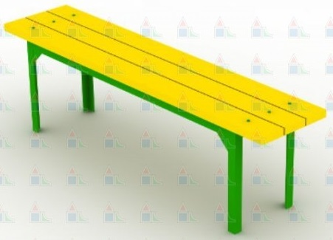 | Скамья | 22,74 | 4 960,0
Лавочки
2 |  | Лавочка | 42,82 | 7 400,0
Урны
3 |  | Урна | 10,18 | 3 340,0
Дополнительный перечень
Детское оборудование
4 | 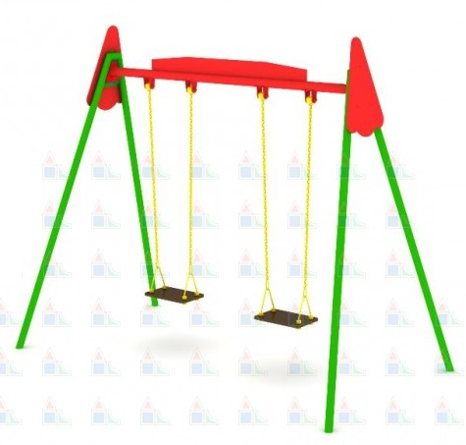 | Качели двухместные на гибкой подвеске | 72,88 | 24 630,0
5 | 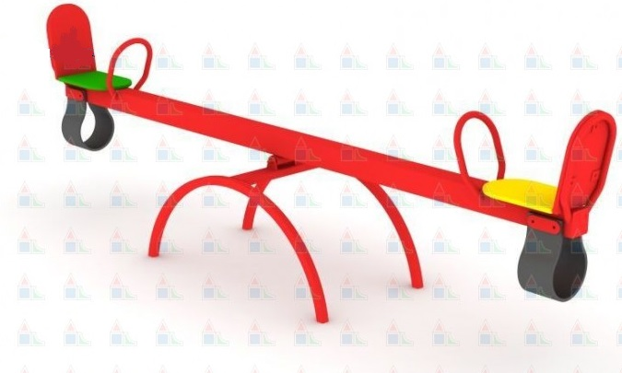 | Качели балансир | 40,84 | 11 900,0
6 | 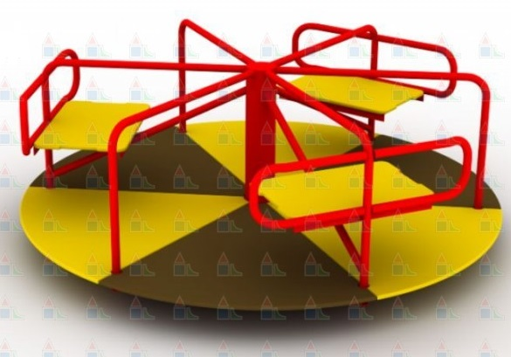 | Карусель | 99,73 | 33 700,0
7 | 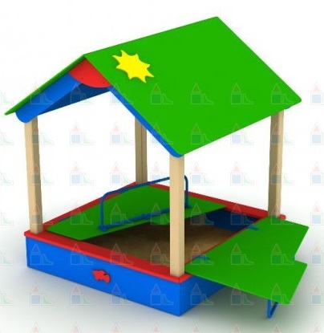 | Песочница с крышкой и навесом | 176,21 | 57 410,0
8 | 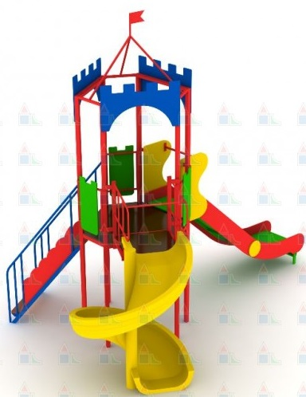 | Игровой комплекс | 352,28 | 173 730,0
9 | 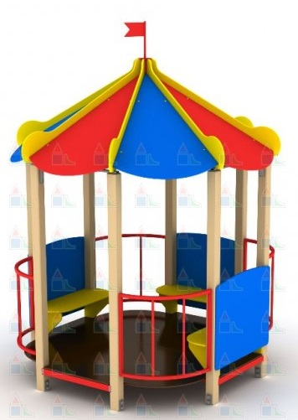 | Беседка восьмигранная | 353,14 | 96 390,0
Спортивное оборудование
10 | 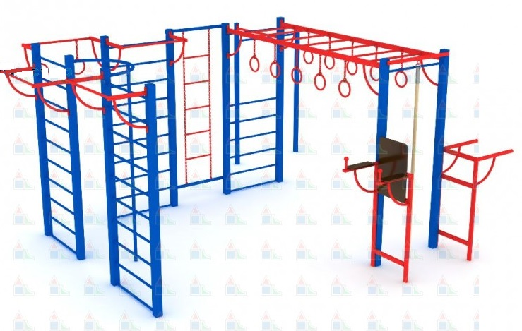 | Спортивный комплекс | 430,63 | 125 454,54

